Четырехкомпонентный синтез полиароматических 4H-циклопентатиофенов на основе стирилмалонатов и фенилтиофен-2-карбальдегидов в присутствии GaCl₃
Чермашенцев Г. Р.^{1,2}, Д. Д. Борисов²
Студент, 1 курс специалитета
¹Московский государственный университет имени М.В.Ломоносова,
Химический факультет, Москва, Россия
²Федеральное государственное бюджетное учреждение науки Институт органической химии им. Н.Д. Зелинского, Москва, Россия
E-mail: cherro09@gmail.com
Одной из актуальных проблем современного органического синтеза является стереоселективное получение сложных молекулярных структур за меньшее число стадий. В частности, на данный момент актуальной задачей является поиск новых, достаточно простых исходных субстратов, а также способов активации, обеспечивающих их различные превращения. Одними из таких субстратов являются β-стирилмалонаты, представляющие собой структурные изомеры донорно-акцепторных циклопропанов, химия которых в настоящий момент изучена достаточно подробно. Благодаря усилиям нашей группы, удалось внести вклад в химию β-стирилмалонатов. Так, достаточно подробно было изучено взаимодействие β-стирилмалонатов с альдегидами, что позволило предложить оригинальные пути получения инденовых и дигидропираноновых структур, а также полициклических лактонов.[1]
В представленной работе нами обнаружены новые необычные превращения стирилмалонатов с пятичленными гетероароматическими альдегидами, протекающие в присутствии безводного трихлорида галлия. Так, нагревание β-стирилмалонатов с 5-фенилтиофен-2-карбальдегидом в присутствии GaCl₃ с умеренными выходами приводит к формированию сложных циклопентатиофеновых структур, образованных участием в реакции двух молекул каждого из субстратов. Примечательно, что в этом процессе происходит арилирование одного из бензольных колец в пара-положение, а сам процесс протекает в одну экспериментальную стадию.
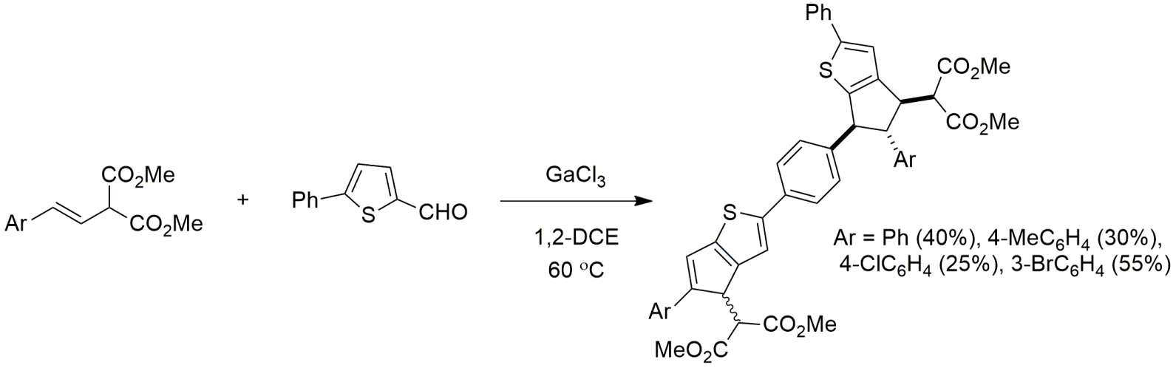
Соединения подобного типа встречаются в красителях типа донор-π-акцептор
(D-π-A).[2] Структура и стереохимия полученных соединений были установлены с помощью ЯМР-спектроскопии; согласно электронным спектрам поглощения максимумы поглощения лежат в ближней ультрафиолетовой области: 294–301 и 345–350 нм.
Работа выполнена при финансовой поддержке РНФ, грант 19-73-00258.
Литература
1. Borisov D. D.; Novikov R. A.; Tomilov Yu. V. Angew. Chem. Int. Ed. 2016, 55, 12233.
2. Demeter D., Jeux V., Leriche P., Blanchard P., Olivier Y., Cornil J., Po R., Roncali J. / Adv. Funct. Mater. 2013, 23, 4854; Ie Y., Okabe M., Aso Y., Ueda M. / Patent US 2012/0049174 A1, 2012; Wittek M., Schuler B., Reiffenrath V., Jansen A., Hock C., Hirschmann H. / Patent US 2012/0273723 A1, 2012.

